
本服注册请通过登录器进行注册，注册即送99999点券，每分钟25点卷泡点
本服注册请通过登录器进行注册，注册即送99999点券，每分钟25点卷泡点
本服注册请通过登录器进行注册，注册即送99999点券，每分钟25点卷泡点
遇见酷趣游戏工作室欢迎各路大佬入驻本服
本服为工作室运营，实力强劲十足，年费高防服务器为你提供最稳定的游戏平台
全天候发布网推广+抖音+火山+快手视频直播引流
本服禁止一切第三方辅助：
卡点券、一键完成任务、秒杀过图、倍攻、脱机深渊等发现直接永久封禁！
本服支持玩家自由交易，大额交易请联系群主担保，私下交易被骗不予处理
本服属于养成类游戏（点券，做装，复古）装备全靠肝和做，有什么好的建议可以私聊管理。
本服有自己的推广渠道，兄弟们不要去别的服偷人，也希望同行别来捣乱，同行可以与我私下交流
本服拥有包年服务器、推广合作伙伴。
本服郑重承诺将百分80的收益，全部用于服务器运营。
本服郑重承诺将百分80的收益，全部用于服务器运营。

1，注册好了后进入游戏后创建角色点击赛丽亚领取新人大礼包（55SS武器自选礼盒*1+50传承套*1+统一PK装备+天空套1-6自选*1+物品栏扩展卷*2+满级卷*1+黑钻30天+格斗人偶10+28号人偶10+天选之人+永恒契约+迷你主播宠物自选礼盒等）
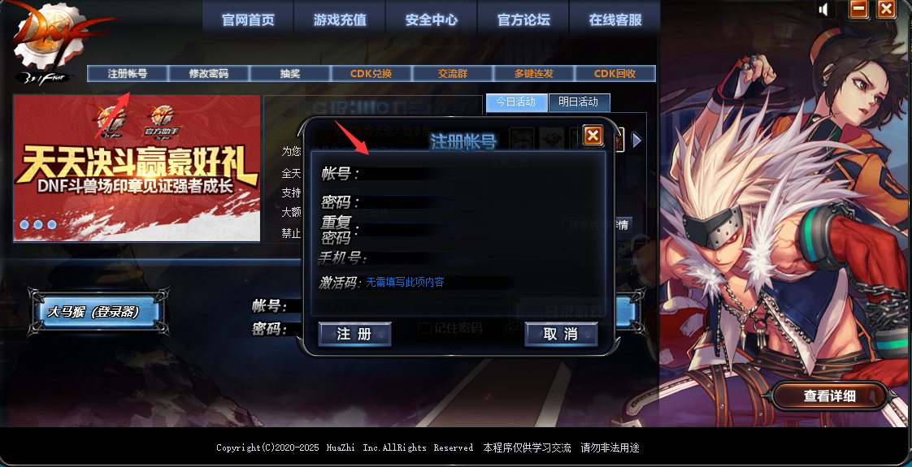
2，使用满级卷后点击赛丽亚完成转职觉醒任务（本服精修任务，没有主线任务，不需要升级转职觉醒跟开深渊以及左右槽只需要1无色完成）
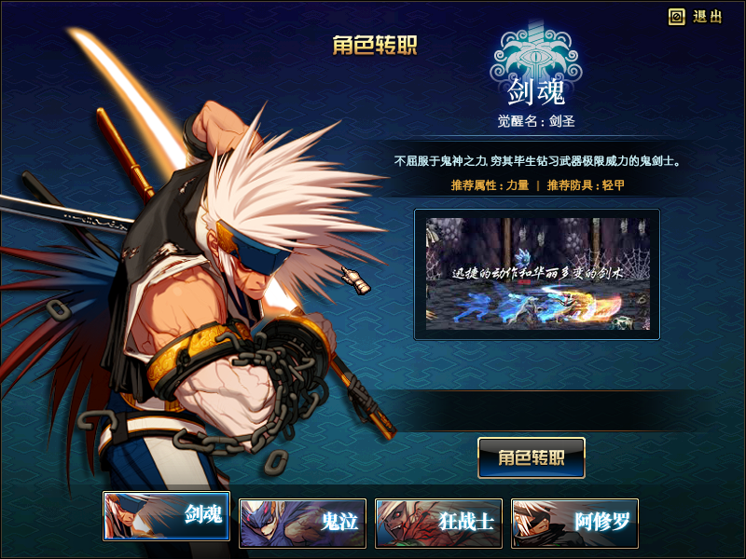
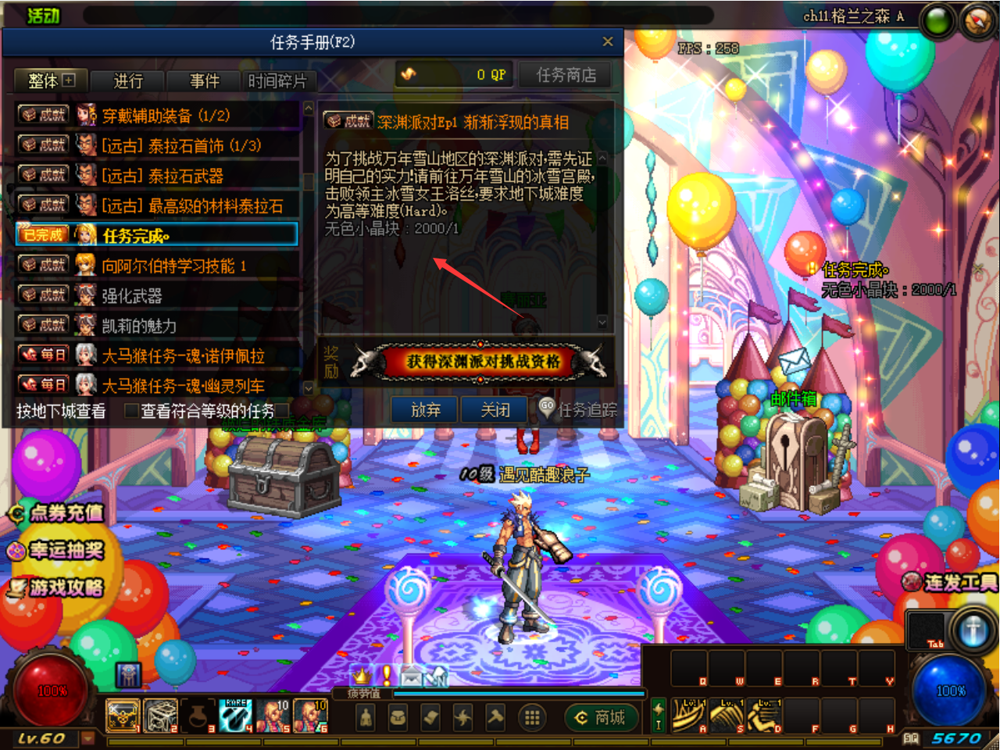
3，新人快速起号
- 商城15万点券的节日套里有宠物装备三件套
- 商城09年春节套装里有白虎之力
- 商城大师契约记得买，少5级装备等级需求和五级技能上限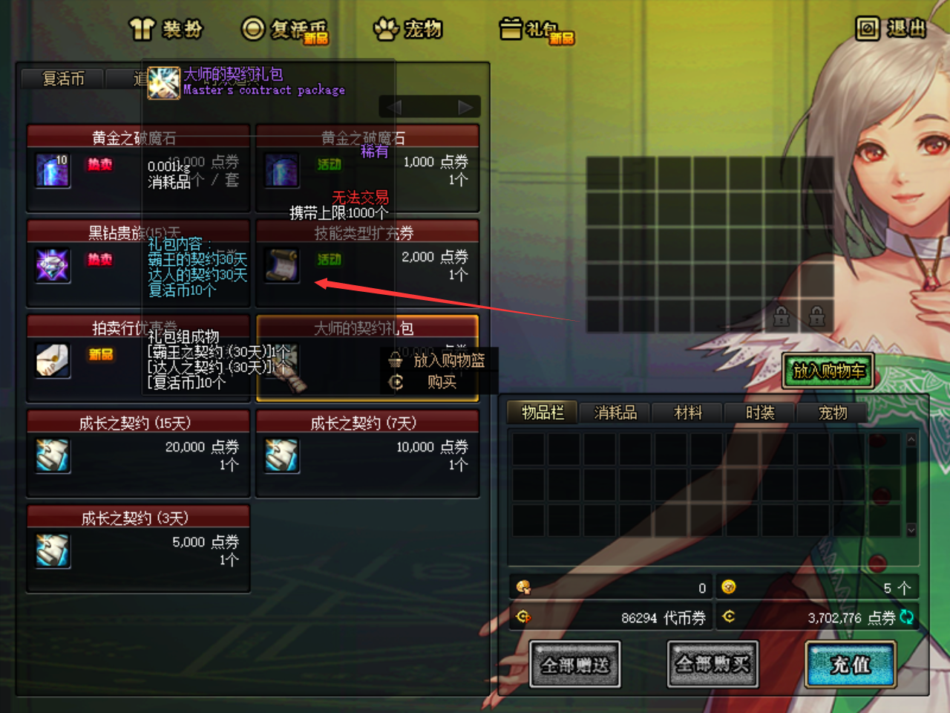
4.赞助奖池里面有白嫖礼包里面有6个充值印章，且每日免费领取一次（可在赛丽亚免费领累充福利）（赞助或者找老玩家收，推荐价格10元）
5，非常重要 打到的无用粉装和ss一定不要分解，可在赛丽亚买回收箱子，箱子可以直接卖商店粉50万金币ss一百万金币，也可打开有神话防具升级材料以及高级强化卷等等道具，建议粉卖ss开。
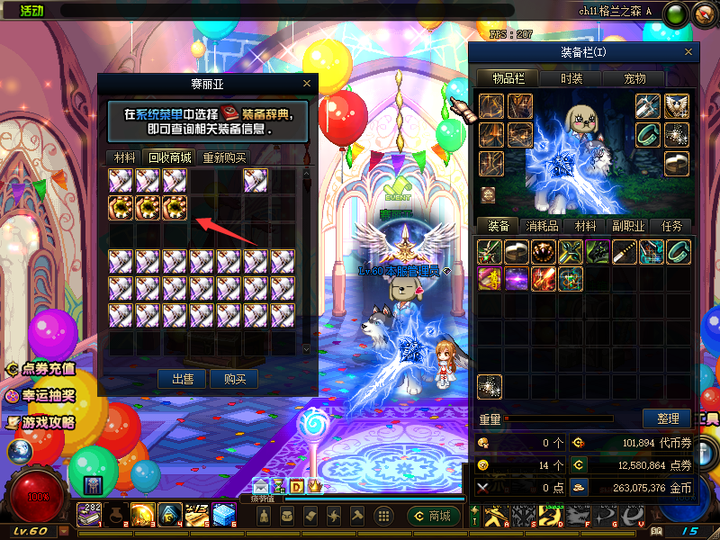
6，死亡塔的襄阳副本一天三次一定要刷！掉落的三国碎片是升级真-野猪套跟首饰必要的物品。
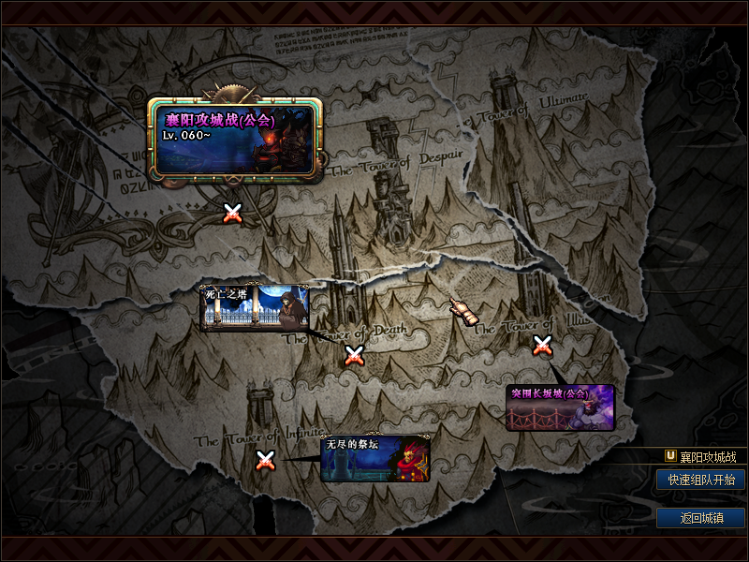
7.每日任务+魂图+安图恩，可得大量深渊票跟各种材料，白嫖礼包内6个深渊票，深渊出无用神话也可在赛丽亚商店内买回收器，十个可换一件自选神话武器礼盒。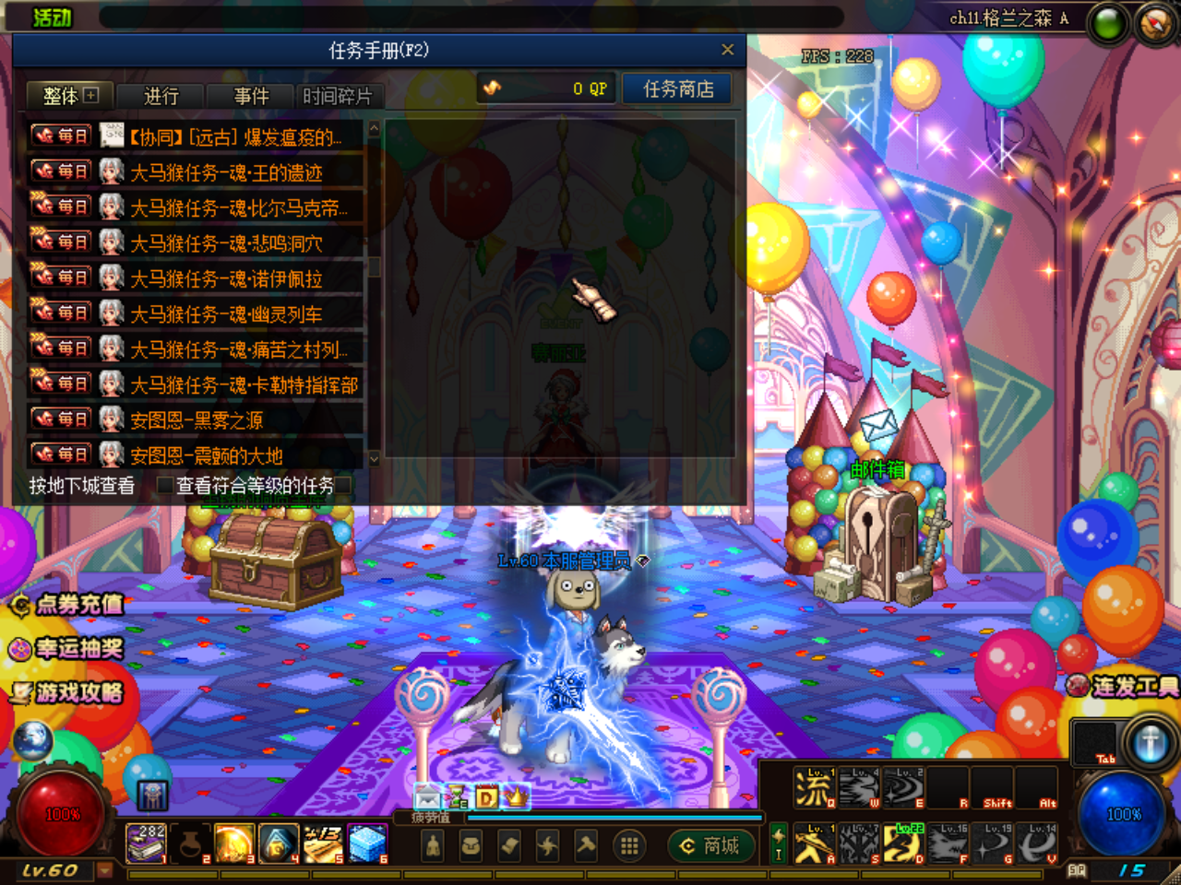
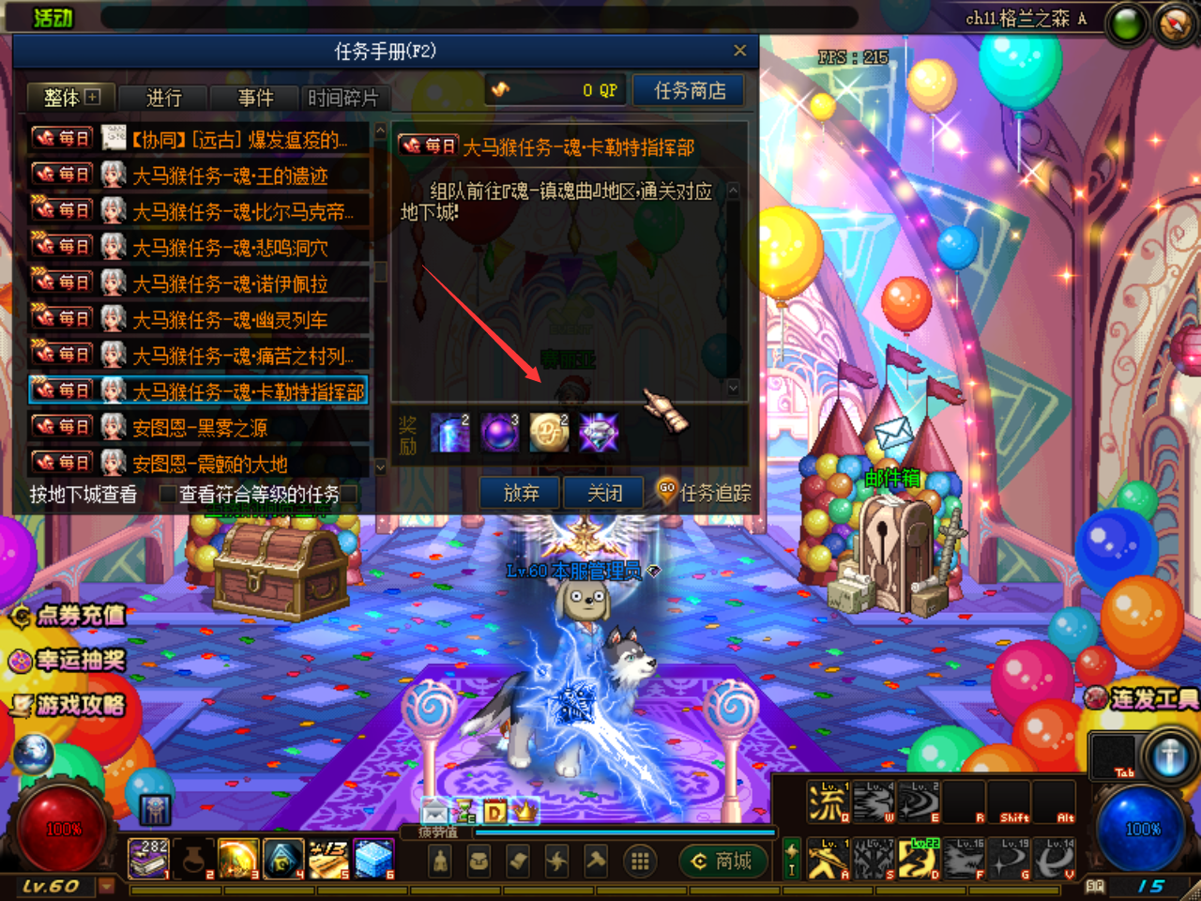
8.每日远古组队任务，可得左右槽碎片各75个，暗黑疫苗可在凯莉跟米内特处做60CC套——野猪套——真-野猪套毕业防具，左右槽15天可出自选毕业。
9.南部溪谷+魂图难度较高，掉落物品和襄阳类似，适合大佬挑战，竞速！除每日奖励比较丰厚外并不适合新人玩家，可以暂且搁置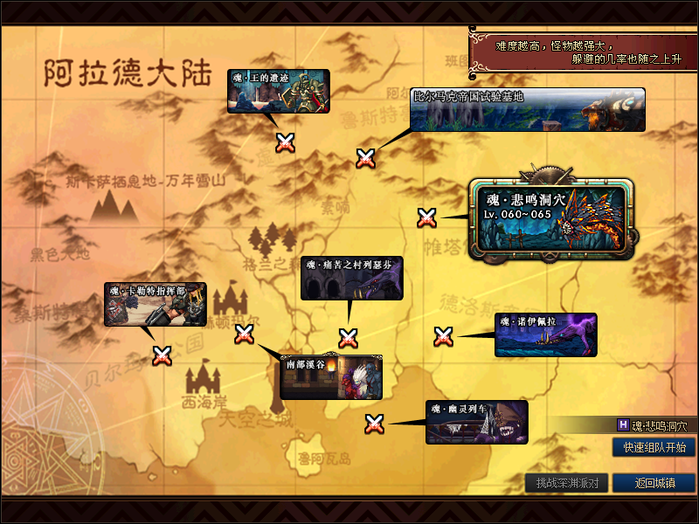
10.远古副本门票在米内特商店购买5万金币+50个灵魂晶石
4，装备毕业流程
1.首饰三件套获取难度并不高，但需要一定金币累积。为大马猴专属王者灵犀墨竹经典三件套。设计图在赛丽亚处购买，材料卡尼娜商店有售，材料获取难度不高，但成功率较低，实测一般1—5次成功，建议多攒金币再尝试合成。另外歌兰蒂斯有战神三件套可用深渊灵魂换取，也并不差！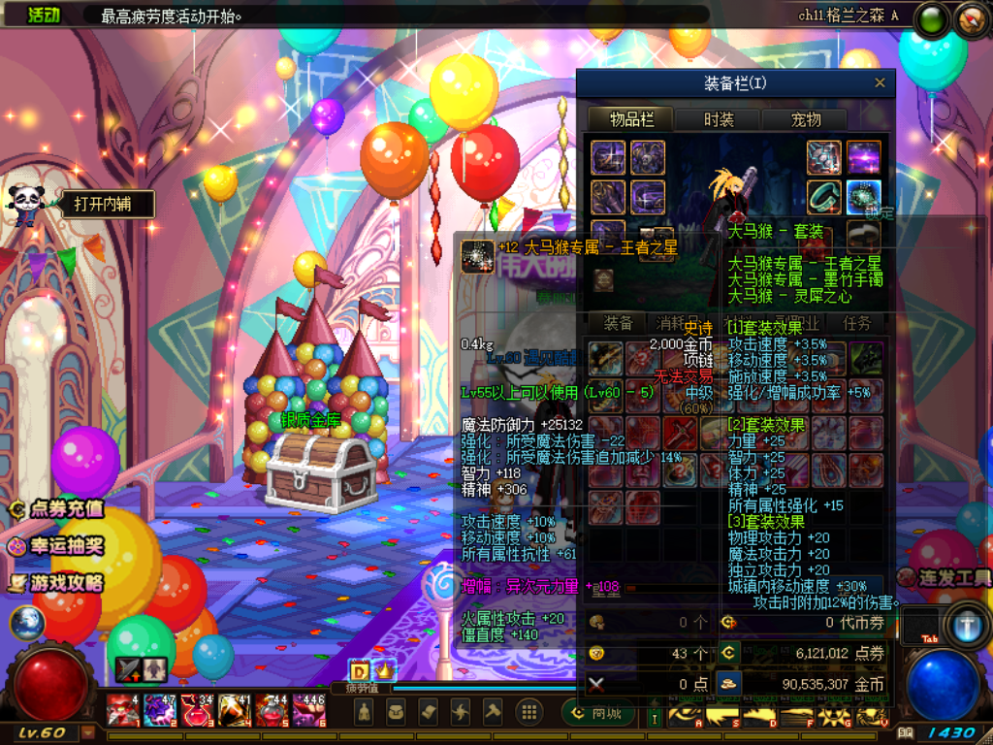
2.左右槽是最容易毕业的，五个每日远古协同任务可得辅助碎片和魔法石碎片各75个，左槽4天即可毕业，魔法石则需要10天左右。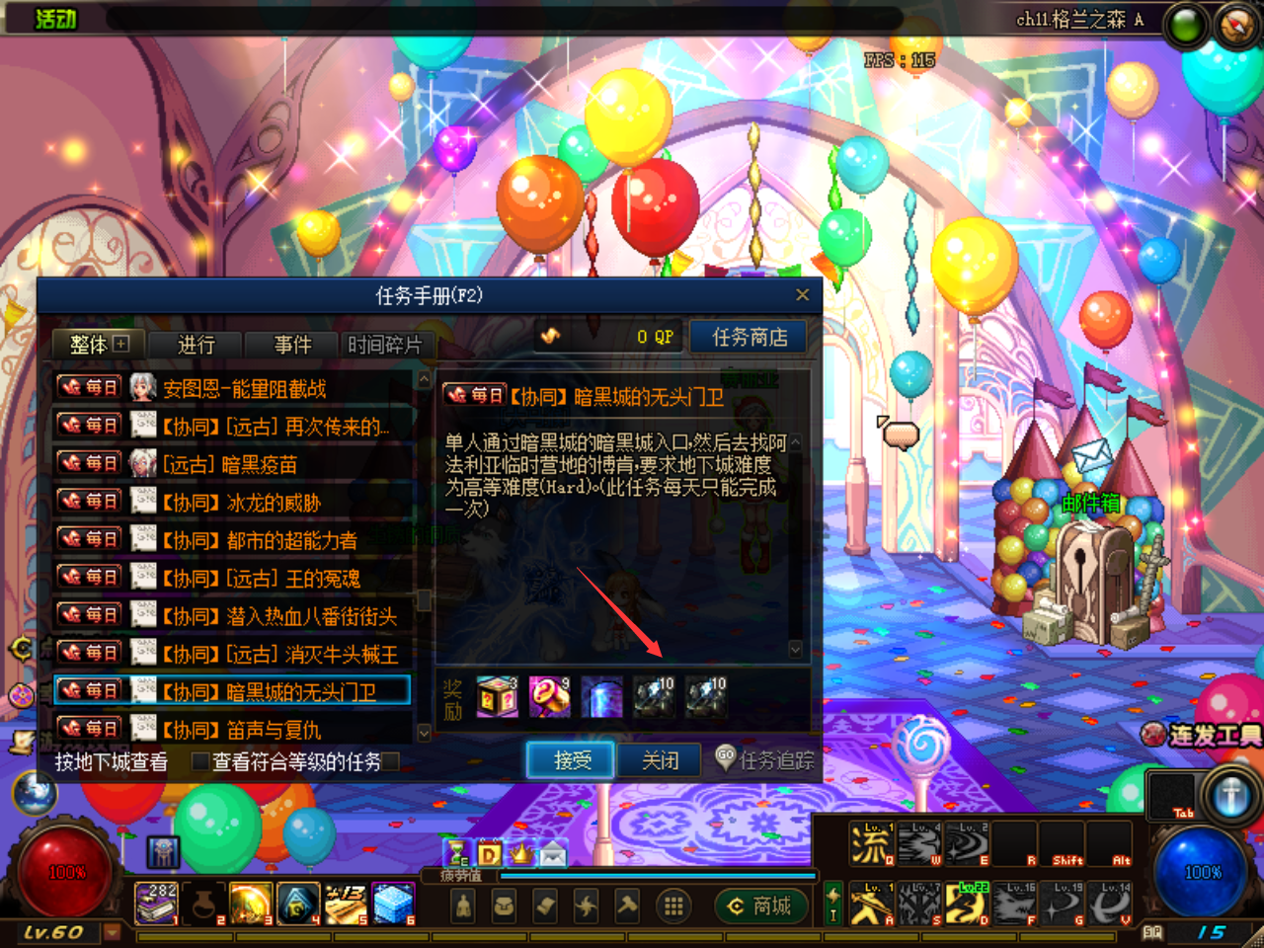
- 防具 每日远古任务都可获得暗黑疫苗，真猪boss也会独立掉落（暗黑疫苗，12—15强化卷，ss宠物装备等等），暗黑疫苗可在凯莉出把新手50CC套装升级成60CC套装，再去米内特处升级野猪套装。升级野猪套装之后可以去南部溪谷处七个魂图和死亡塔处的襄阳攻城战（襄阳难度很低，新手也无压力），魂图每日奖励丰厚，另两处都掉落三国碎片，可在米内特处用以野猪套升级为真-野猪套完成防具毕业
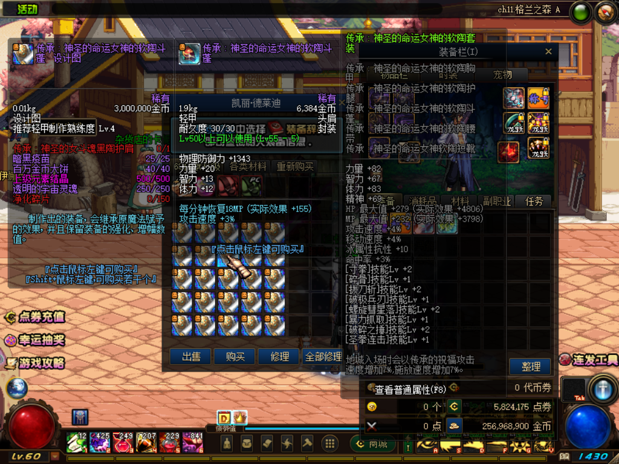
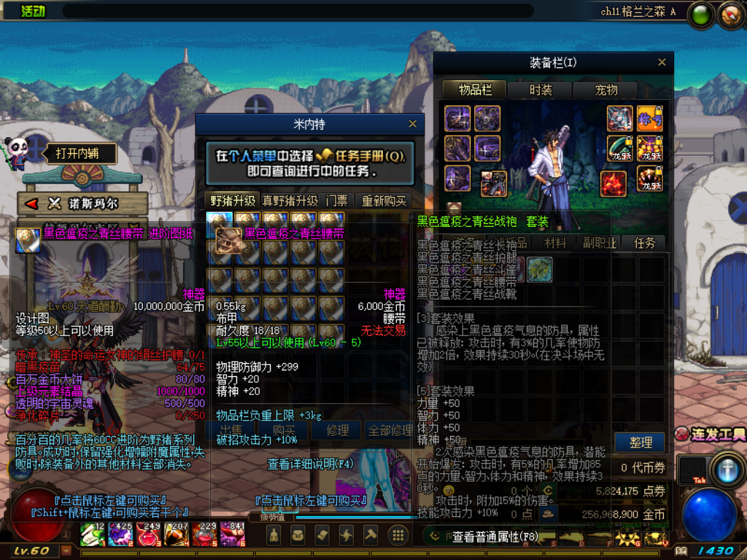
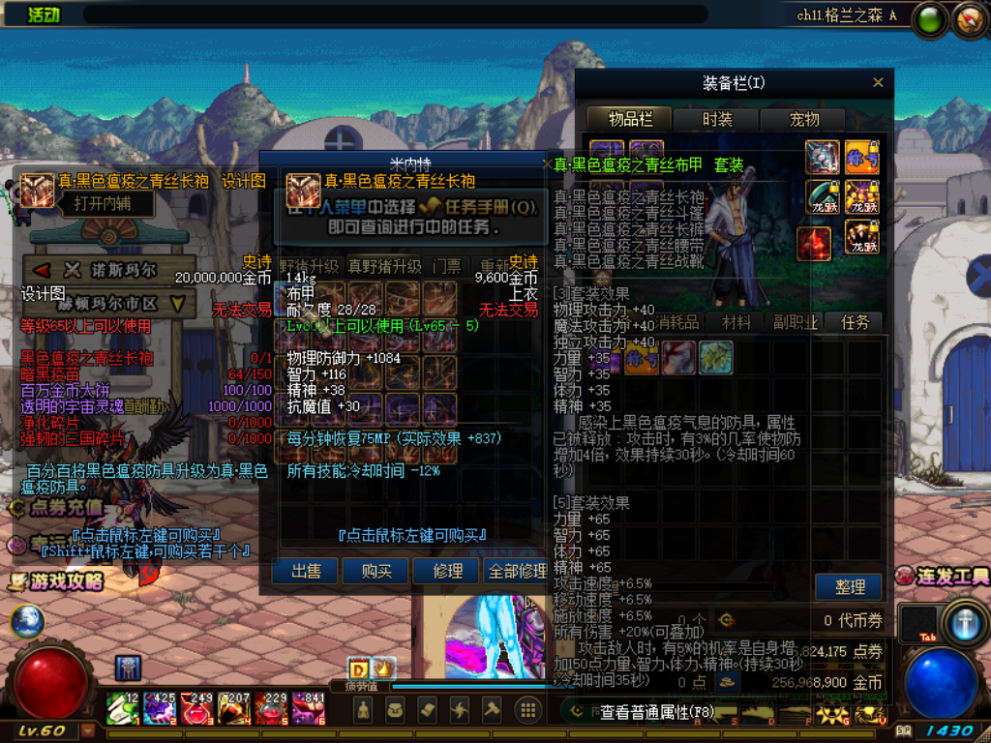
- 武器本服毕业武器每个职业都不一样，本工作室大花心思为每个职业都重新打造了一把符合自身特色以及技能的毕业武器（如大枪武器全屏量子，全屏激光炮。鬼泣全屏冰霜之萨亚，冥炎之卡洛无时间限制。魔道火炉范围和持续时间翻倍，幸运棒棒糖大成功率翻倍等等等等，全职业都有）神话武器为50级以上深渊掉落，赞助奖池，或者掉落其他职业神话武器通过赛丽亚商店回收器回收成碎片合成也可以。
以下所有装备均深渊可直接掉落，每日有白嫖礼包可免费开启，开一次等于冲6元，真正的白嫖成神！
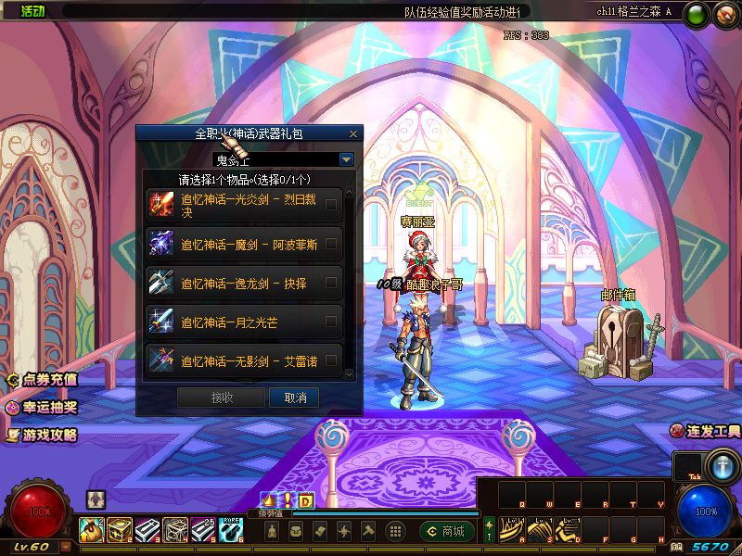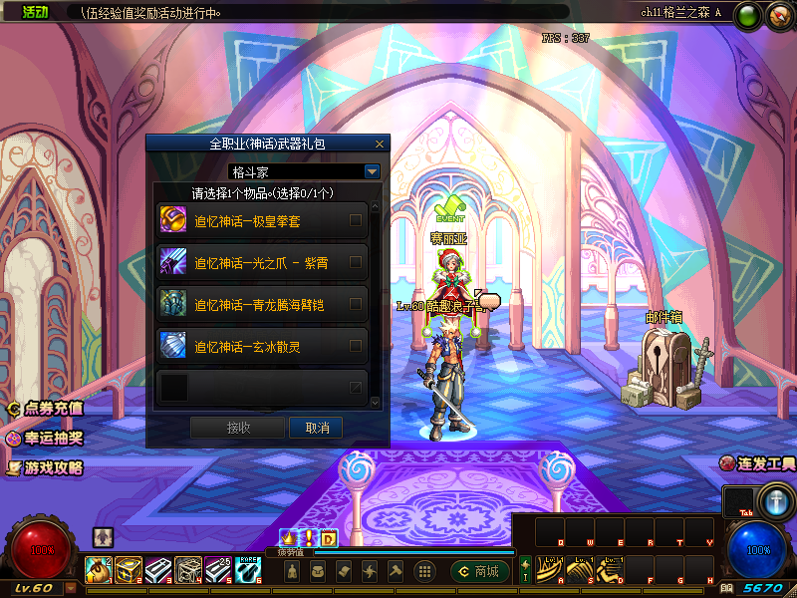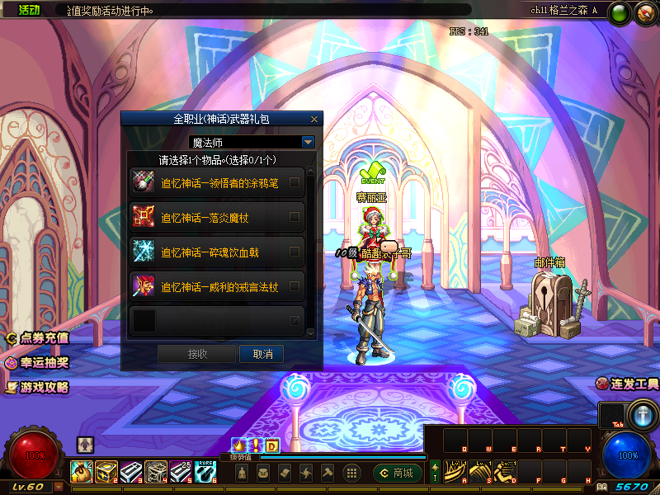
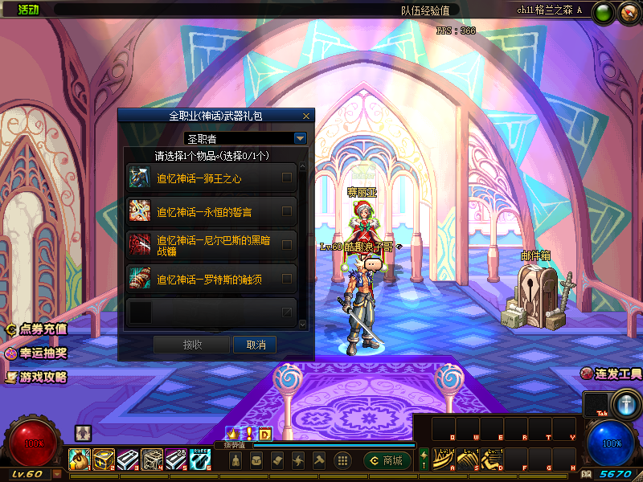
5，极品各类毕业宝珠攻略
各大极品宝珠可以通过CDK抽奖或者做每日三国碎片系列任务获得材料在酒馆索西雅兑换
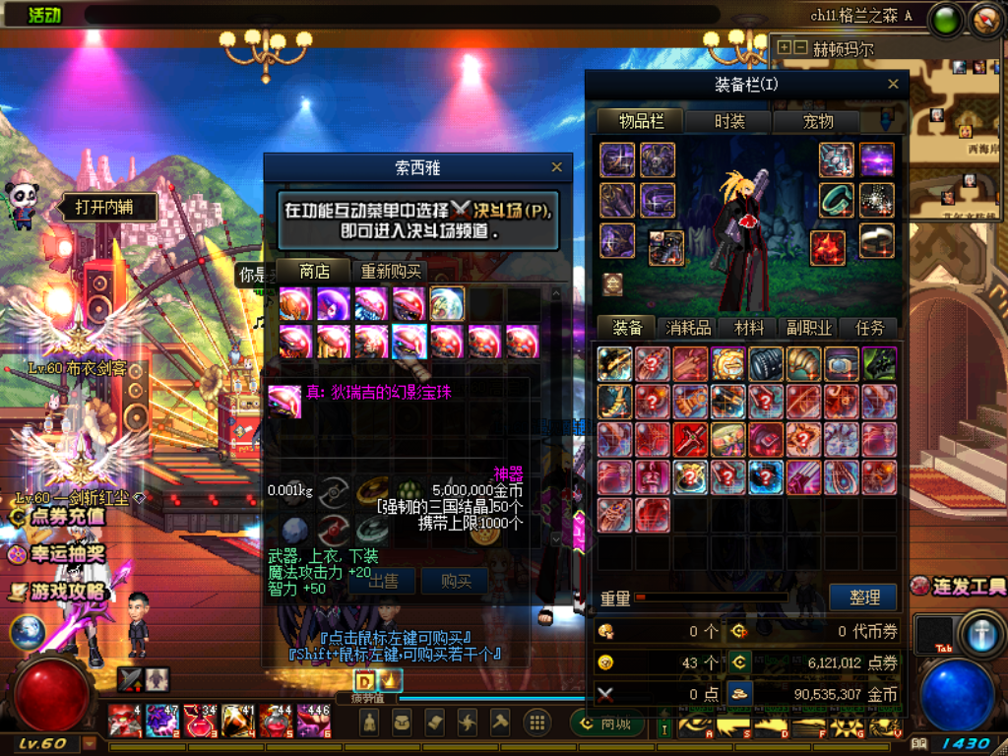
PK大赛奖励以及游戏累计赞助奖励详情请看群文件
PK大赛奖励以及游戏累计赞助奖励详情请看群文件
PK大赛奖励以及游戏累计赞助奖励详情请看群文件
本服不定期更新每日活动奖励，请注意群公告！！！
总结
不管是版本还是攻略都是本人一点点用心做出来的，制作不易，只为打造更好玩，更长久的服，因为热爱，才踏入这个圈子，不为赚多少多少钱，只为感受心中当年的那份情怀，GM与玩家的其实与商家和顾客一样，我给你们快乐，你给我饭吃，我要做的就是不管您消费还是白嫖，尽全力让你们玩的快乐！年费服务器，不用担心关服，本就属于半公益服，并不氪金，也更不存在什么跑路之说，请放心玩，下班休息之余，游戏放松一下身心，群里聊聊天，吹吹牛，听听音乐，身心愉悦，这就是我能为大家做的！正值疫情期间，忠心的提醒您出门保护好自身健康，并感谢你能够耐心的看完这么长的攻略！更期望你能够入驻本服！如有任何问题请与客服联系！再此，祝你游戏愉快。

